Bremen, 08.12.2021

PRESSEMITTEILUNG
Geflügelpest – Überwachungszone in Bremen wird eingerichtet
Im Landkreis Oldenburg ist in einem Putenbestand die Geflügelpest (Vogelgrippe, Aviäre Influenza. AI) festgestellt worden. Die zuständigen Veterinärbehörden sind verpflichtet, Sperrzonenzonen um den betroffenen Betrieb einzurichten. Zusätzlich wird darüber hinaus eine Überwachungszone im 10 km Radius um den Ausbruchsbetrieb eingerichtet. Davon ist auch die Stadtgemeinde Bremen betroffen. Die Überwachungszone wird ab dem 9. Dezember 2021 eingerichtet.
Innerhalb der Überwachungszone müssen durch die Geflügelhalterinnen und –Halter zusätzliche Maßnahmen umgesetzt werden:
- Personen, die in der Überwachungszone Geflügel halten, haben dem LMTVet unverzüglich die Anzahl der gehaltenen Vögel unter Angabe ihrer Nutzungsart und ihres Standorts sowie die Anzahl der verendeten gehaltenen Vögel sowie jede Änderung anzuzeigen.
- Gehaltene Vögel, frisches Fleisch von Geflügel und Federwild, Eier sowie von Geflügel und Federwild stammende sonstige Erzeugnisse sowie tierische Nebenprodukte von Geflügel dürfen weder in einen noch aus einem Bestand verbracht werden.
- Tierhalter haben sicherzustellen, dass die Ställe oder die sonstigen Standorte des Geflügels von betriebsfremden Personen nur mit betriebseigener Schutzkleidung oder Einwegkleidung betreten werden und dass diese Personen die Schutz- oder Einwegkleidung nach Verlassen des Stalles oder sonstigen Standorts des Geflügels unverzüglich ablegen. Über betriebsfremde Personen sind Aufzeichnungen zu führen.
- Schutzkleidung muss nach Gebrauch unverzüglich gereinigt und desinfiziert und Einwegkleidung nach Gebrauch unverzüglich unschädlich beseitigt werden.
- Gehaltene Vögel zur Aufstockung des Wildvogelbestands dürfen nicht frei gelassen werden.
Alle Geflügelhalter werden aufgefordert, sich beim Lebensmittelüberwachungs-, Tierschutz- und Veterinärdienst des Landes Bremen (LMTVet) telefonisch (0421 361-15803) oder per E-Mail (office@Lmtvet.bremen.de) zu melden und ihre aktuelle Anzahl an Geflügel zu melden.
Die Überwachungszone erstreckt sich in der Stadtgemeinde Bremen wie folgt:
Vegesack/Burglesum/Häfen: Im Nordwesten von der Landesgrenze der Weser auf der Höhe Schulkenstr. bis zur Weserstr., auf der Breite Str. bis Sagerstr. zum Warnemünder Weg bis Vegesacker Heerstr. bis Hermann-Fortmann-Str. bis Furtstr./Grohner Kamp, Bruno-Bügel-Str. bis Campus-Ring bis An Rauchs Gut bis zur Richthofenstr., Auf dem Hohen Ufer, Auf dem Steinberg zum Admiral-Brommy-Weg, Am Knoops Park über die Lesum auf die Lesumbroker Landsstr. bis zum Abzugsgraben Westfriedhof in südliche Richtung bis Heinrich-Müller-Weg zur Dunger Straße bis Burger Heerstr., Grambker Heerstr. bis Oslebshauser Heerstr., dieser folgend bis Oslebshauser Landstr. bis Beim Industriehafen/Stapelfeldstr. bis zur Mitte der Weser.
Weiterhin sind folgende Gebiete (Ortsteile) betroffen: Rablinghausen, Sodenmatt, sowie Seehausen, Strom, Mittelshuchting, Kirchhuchting bis jeweils zu den Landesgrenzen.
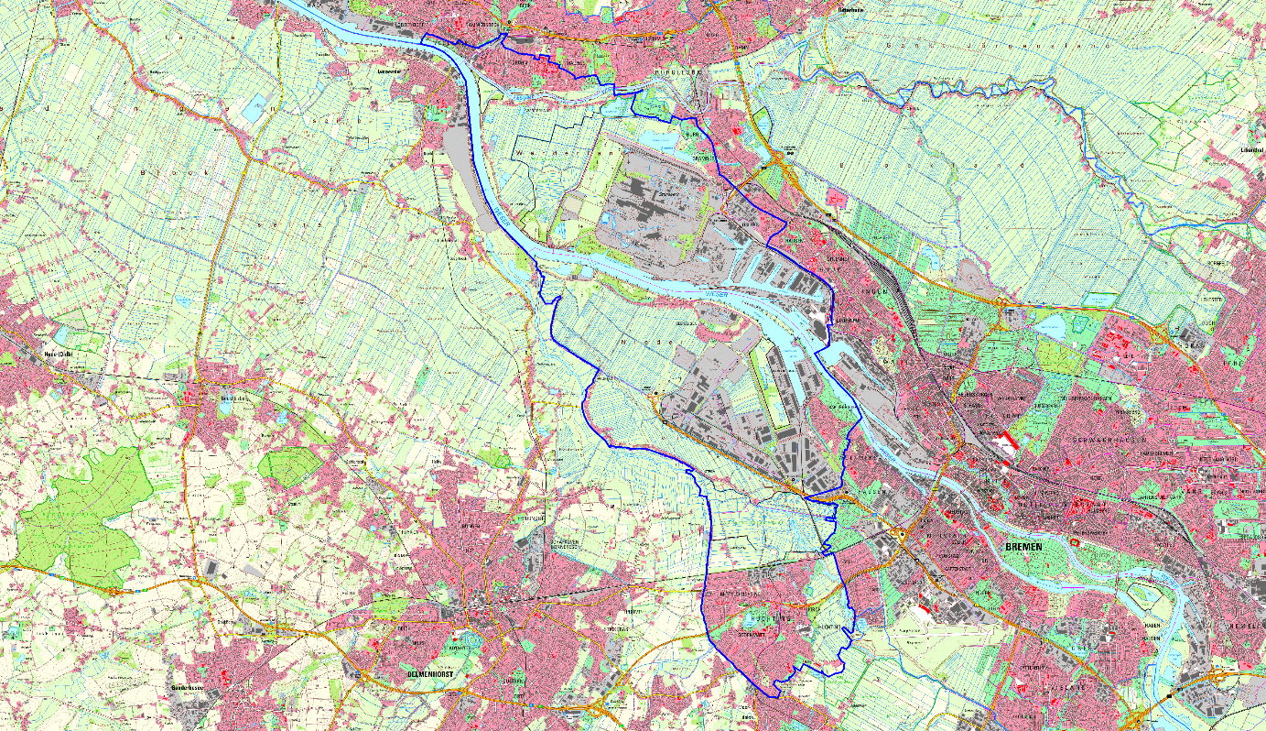
Im eingezeichneten Bereich wird die Überwachungszone eingerichtet.
Im Zusammenhang mit der Überwachungszone im Stadtgebiet Bremens werden noch einmal alle Geflügelhalter darüber informiert, dass unabhängig davon für das gesamte Land Bremen, also Bremen und Bremerhaven, die Aufstallungspflicht für Hühner, Truthühner, Perlhühner, Rebhühner, Fasane (auch Pfauen), Laufvögel, Wachteln, Enten und Gänse seit dem 22.11.2021 gilt. Die Biosicherheitsmaßnahmen sind strikt einzuhalten. Die Ausbreitung des HPAI Virus in der Wildvogelpopulation ist erheblich und es kommt erneut zunehmend zur Einschleppungen des Virus in Hausgeflügelbestände, besonders in Norddeutschland.
Weitere ausführliche Informationen hält das Friedrich-Loeffler Institut – FLI – Bundesforschungsinstitut für Tiergesundheit vor: https://www.fli.de/de/aktuelles/tierseuchengeschehen/aviaere-influenza-ai-gefluegelpest/
Ansprechpartner für die Medien: Lukas Fuhrmann, Tel.: (0421) 361-2082

